**Beschrijving Project**

In deze project moeten wij ervoor zorgen dat er een aantal basisfuncties zo snel mogelijk te implementeren voor Chirpify. Deze functies zijn het ontwikkelen van een systeem waarmee gebruikers een account kunnen aanmaken, chirpen kunnen plaatsen en chirpen van andere gebruikers kunnen liken. Voor deze project moeten we HTML, CSS en PHP gaan gebruiken. Javascript kan ook, maar het is optioneel. De eisen die we aan het project moeten voldoen gaan om een paar dingen: We focussen met het maken van de homepage, de userstories krijg je voor een groot deel al aangeleverd en dit project maken we met een groep van maximaal 3 man.

**Technische Eisen Project**

Onze website moeten aan de volgende technische eisen voldoen:

**Frontend**

* HTML en CSS
* Javascript is optioneel. Geen OOP (classes, constructor)

**Backend**

* PHP
* MySQL

**Codering**

* Alle syntax moet in het Engels zijn geschreven
* Bestandsnamen moeten beschrijven wat de inhoud is van het script
* Functienamen moeten geschreven worden in lowerCamelCase
* Variabelen moeten geschreven worden in camelCase
* Bestandsnamen moeten geschreven worden in lowercase met underscores
* Alle PHP-code die gegevens uit een database ophaalt, moet geschreven worden met gebruik van de PDO-library

**Teamsamenstelling**

Ons team bestaat uit 2 personen, waaronder Jiwoo en Aidan.

**Ontwikkelomgeving**

De programmeertalen die wij gebruiken zijn HTML, CSS, (JavaScript zou kunnen), PHP en MySQL. De software die wij gaan gebruiken zijn PHPStorm of Visual Studio Code.

**Definition of Fun**

**Week 1 & 2**

Bij dit project hebben wij afspraken gemaakt met elkaar over het werk, als iemand niet genoeg werkt, communicatie, consequenties van niet nakomen van de afspraken, reageren op elkaars berichten en als iemand een dag afwezig is. Wij houden ons aan het schema en kijken wat er per week ingeleverd en af moet zijn, als iemand zijn werk voor die week niet af heeft dan kijkt de ander waar die kan helpen maar als het te vaak voorkomt dat iemand zijn werk niet af heeft dan moet diegene een zak snoep aan de ander geven. Als iemand een dag of een langere tijd afwezig is moet diegene alsnog bereikbaar zijn via teams zodat er nog steeds communicatie over het project is en dat er geen achterstand ontstaat. Wij hebben ook afgesproken dat wij eerst ons eigen werk testen en daarna elkaars zodat het twee keer gecontroleerd wordt en het zeker is dat er geen bugs in ons werk zitten. Wat betreft de werkhouding is het zo dat je niet een dag niks kan hebben gedaan want anders ga je achterlopen.

**Definition of Done**

Wij zien een taak/werkstuk/userstory als af zijn wanneer het functie goed uitziet en ook hebben getest of het werkt. Als we tevreden zijn over een functie, zullen wij dit zien als done. Het is niet af als we het nog niet gedaan hebben, als het nog niet klaar is of als we er nog iets willen bijvullen. Over de afspraken die we gaan maken als we een functie van ons project willen afmaken, zullen wij die afspraken maken over wie deze functie gaat maken. Wij zullen omstebeurt de functies uittesten die de andere hebben gemaakt en helemaal hebben gestyled.

**Sprint Review**

**Week 4**

In de vierde week van onze project hebben wij een Activity Diagram, Entity Relationship Diagram en een Burndown Chart gemaakt. Wij zijn tevreden met onze progressie tot dusver en wij hadden geen problemen met de eerste sprint. (De diagrammen en chart staan onderin de documentatie).

**Activity diagram**

Account maken:

Tweet publiceren:

Tweet liken:

Tweet verwijderen:

Tweet bekijken:

Profiel bewerken:

**ERD (Entity Relationship Diagram)**

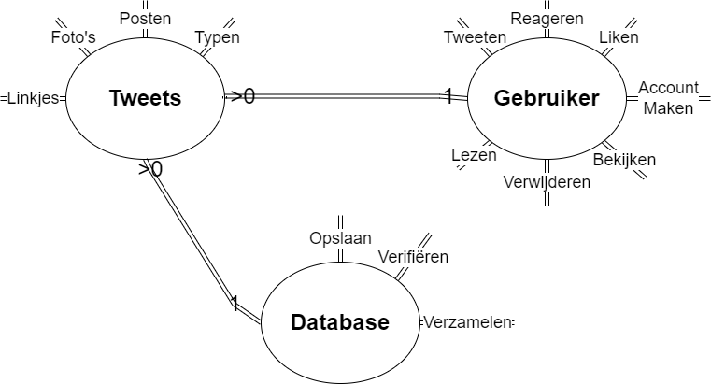

**Burndown Chart**

Week 3

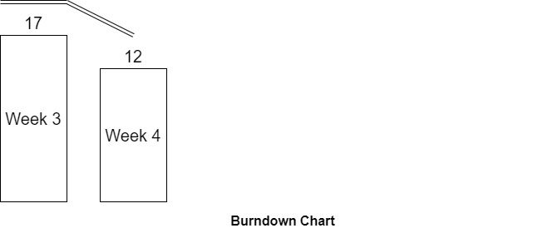

Week 4

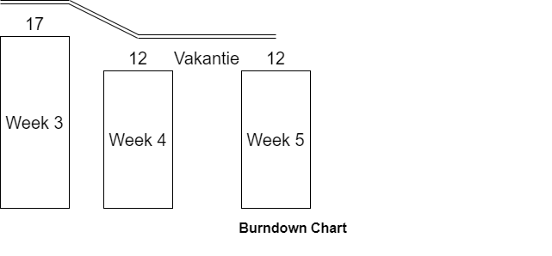

Week 5

